- 모델 수립(Formulation)
문제를 수식화하기 위해 세 가지 구성 요소를 정의합니다.
- 결정 변수(Decision Variables)
X: 순찰 구역의 가로 길이(miles)
Y: 순찰 구역의 세로 길이(miles)

- 목표 함수(Objective Function)
최소화하고자 하는 것은 평균 출동 시간입니다.
가로 방향 평균 이동 시간: $\frac{x/3miles}{20miles/h}$ = $\frac{x}{60}hours$
세로 방향 평균 이동 시간: $\frac{y/3miles}{15miles/h}$ = $\frac{y}{45}hours$
∴ Minimize Z = $\frac{x}{60}$ + $\frac{y}{45}$

- 제약 조건(Constraints)
- 2X + 2Y ≥ 5 miles → X + Y ≥ 2.5
- 2X + 2Y ≤ 12 miles → X + Y ≤ 6
- Y ≥ 1.5X
- X ≥ 0, Y ≥ 0

- 도식적 해결법(Graphical Method)
실행 가능 영역(Feasible Region)은 위 세 직선으로 둘러싸인 다각형 영역입니다. 최적해는 항상 이 영역의 꼭짓점(Corner Points)에서 발생합니다.
- 꼭짓점 좌표 계산
점 A: X + Y = 2.5와 Y = 1.5X의 교점 → (1, 1.5)
점 B: X + Y = 6과 Y = 1.5X의 교점 → (2.4, 3.6)
점 C: X + Y = 6의 Y절편 → (0, 6)
점 D: X + Y = 2,.5의 Y절편 → (0, 2.5)

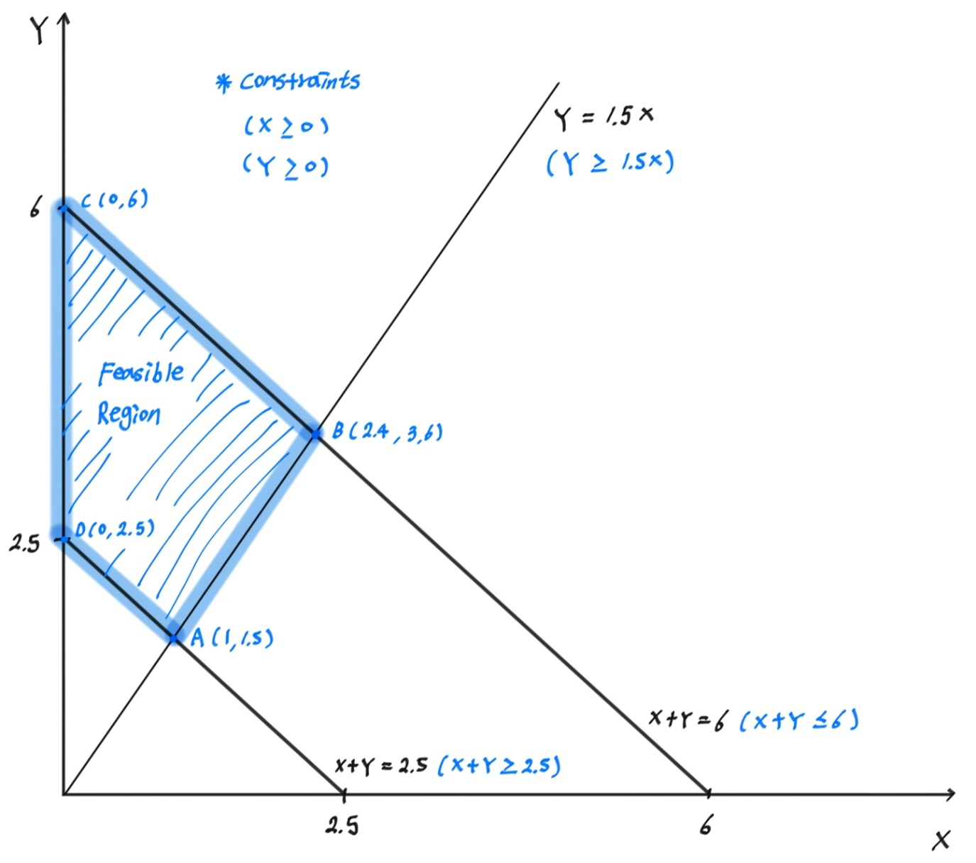
- 최적해 도출(Optimization)
각 꼭짓점의 좌표를 목표 함수 Z에 대입 하여 어떤 값이 가장 작은지를 확인합니다.

꼭짓점 | (X, Y)좌표 | 목표함수 Z(시간) | 출동시간(분)
A | (1, 1.5) | 1/60 + 1.5/45 = 0.05 | 3분
B | (2.4, 3.6) | 2.4/60 + 3.6/45 = 0.12 | 7.2분
C | (0, 2.5) | 0 + 6/45 ≒ 0.1333 | 8분
D | (0, 6) | 0 + 2.5/45 ≒ 0.0556 | 3.33분

- 결론
경찰차가 가장 빠르게 출동할 수 있는 최적의 순찰 구역은 가로 1.0마일, 세로 1.5마일인 직사각형으로, 이 때의 평균 출동 시간은 3분으로 최소화됩니다.
cf. 그래프에서 X=0인 지점(점C, D)은 이론적인 꼭짓점으로 최솟값 계산의 편의상 닫힌 구간으로 설정했을 뿐, 가로 길이가 0인 구역은 현실적이지 않습니다.

